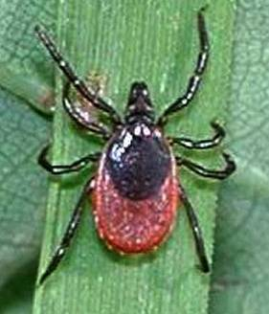
ОСТОРОЖНО! КЛЕЩ!

Кровососущие виды клещей являются переносчиками возбудителей целого ряда болезней человека.

Последствием от укуса этого маленького
насекомого бывают паралич, глухота, смерть.

Наиболее активны клещи в конце весны – начале лета, утром и вечером. В жару или во время сильного дождя клещи малоактивны.
Обязательно до начала летнего сезона проведите противоклещевую вакцинацию!

Чтобы избежать укуса клеща, соблюдайте следующие правила:
- Для прогулок выбирайте одежду светлых тонов, чтобы клеща было легче заметить.
- Лучше всего, если верхняя одежда будет изготовлена из болоньевых и подобных ей гладких тканей, на которых клещу удержаться сложнее;
- Одеваясь, заправьте верхнюю куртку, рубашку или футболку в брюки, под резинку или ремень, брюки в носки, застегните манжеты на рукавах, наденьте шляпу, капюшон или платок.
- При наличии репеллентов нанесите их на одежду в виде круговых полос, обязательно обработайте обшлага, воротник, верх носков;
- Гуляйте по центральной части тропинок, чтобы быть дальше от травы и кустов, на которых могут быть клещи.
- Проводите само- и взаимоосмотры одежды каждые 10-15 минут. А каждые два часа снимайте, выворачивайте и тщательно осматривайте одежду и себя.
- Клещи могут быть на цветах, травах, которые вы собрали в лесу. Поэтому необходимо тщательно осматривать и их.
- Если вы всё-таки обнаружили ползущего по вам клеща, ни в коем случае не давите его – вирус может попасть в кровь через микротрещину в коже. Стряхните насекомое при помощи палочки или спички.
Укус клеща практически незаметен: насекомое вводит в ранку обезболивающее вещество. Чаще всего клещ впивается в подмышечные впадины, в шею, кожу за ушами, пах, но может оказаться в любом другом месте. ЗАРАЖЕНИЕ происходит в течение первых нескольких часов после укуса. Поэтому, как можно быстрее извлеките клеща. Для этого
- 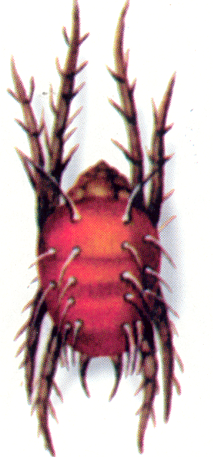обвяжите его ниткой (как можно ближе к хоботку), растяните концы в стороны и осторожно, без резких движений, аккуратно потяните концы нитки вверх до полного извлечения,
- можно использовать растительное масло: залитый маслом клещ не может дышать и сам выползает из ранки. Если полностью извлечь клеща не удалось, и его
головка осталась в ранке, извлеките её булавкой, как обычную занозу.

После извлечения клеща, положите его в баночку, вымойте руки и обработайте место укуса настойкой йода или спиртом. Обратитесь в лечебно-профилактическое учреждение, клеща отдайте на исследование в лабораторию.
Лучше всего, конечно, доверить удаление клеща медикам в больнице. Там же вам сделают инъекцию противоклещевого иммуноглобулина. Чем раньше – тем лучше, но не позднее трёх суток после укуса.

ПОМНИТЕ! БОЛЕЗНЬ ЛЕГЧЕ ПРЕДУПРЕДИТЬ,
ЧЕМ ЛЕЧИТЬ!
Курсы гражданской защиты Копейского городского округа

